
دائرة التعلـــــيم والمعـرفـــــــة Department of Education & Knowledge
مدرسة الإخلاص الخاصة Al Ekhlass Pvt. School
الاسم: ............................. الصف: العاشر التقويم الأول: لغة عربية2022-2023م
اقرأ الأبيات التالية ثم اختر الإجابة الصحيحة مما يأتي:
من شعر ابن وكيع التنيسي:
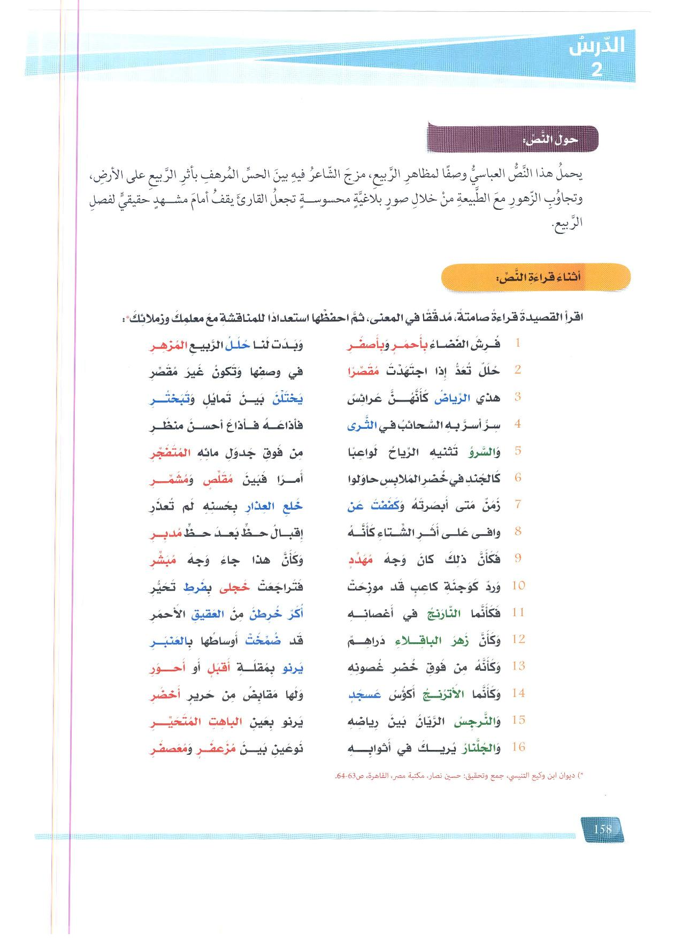
1-اشتمل البيت الخامس عشر على خاصية من خصائص النص الوصفي هي:
توظيف الاستعارة - توظيف المقابلة - توظيف الجناس

2-الوظيفة النحويَّة لكلمة ( وجه ) في جملة " فكأن ذلك كان وجه مهدد" هي:
خبر كان منصوب - اسم كان مرفوع - مفعول به منصوب
3- "هذي الرياض كأنَّهن عرائسُ" دلالة تشبيه الرِّياض بالعرائس الجميلات هي:
- التمنع والرفض - الرضا والقبول - الزهو والفرح

4- "كأنَّما الأترونج أكؤس عسجدٍ " مرادف كلمة " عسجد" هو:
الذهب - الفضة - الحديد
5- " إقبال حظ بعد حظ مدبر" العلاقة بين كلمتي" إقبال" و" مدبر" هي:
طباق إيجاب - طباق سلب - جناس
6- الفكرة الرئيسة الواردة في البيتين الثامن والتاسع هي:
وصف جمال فصل الشتاء - مقارنة بين فصلي الشتاء والربيع - وصف جمال الأزهار في فصل الربيع
7- " أمرا فبين مقلص ومشمر" نوع الاسم المشتق في البيت السابق هو:
-اسم مفعول - اسم فاعل - صفة مشبهة
8- سر جمال الكون في فصل الربيع كما ورد في البيت الرابع هو:
-الثرى الذي ينبت فيه الزهر وينمو - اهتمام الزارع لإنبات الزهر
- المطر الذي يحمله السحاب إلى الأرض فينمو النبات
9- " ورد كوجنة كاعب قد موزحت" نوع الصورة البيانية في الشطر السابق هي:
-تشبيه - استعارة - كناية
10- كالجند في خضر الملابس حاولوا أمرا فبين مقلص ومشمر
نوع السياق الغالب في البيت السابق هو:
-سياق سياسي - سياق اجتماعي - سياق تاريخي
11- اكتب نصا وصفيا لا يزيد عن خمسة أسطر تصف فيه جمال الطبيعة في فصل الربيع، مراعيا خصائص النص الوصفي:
........................................................................................................................................................................................................................................................................................................................................................................................................................................................................................................................................
نتمنى لكم التوفيق والنجاح

